Bakalářská/Diplomová práce jméno příjmení 20XX

Bakalářská/Diplomová práce jméno příjmení 20XX

české vysoké
učení technické
v Praze

Fakulta

bakalářská/diplomová práce

20XX

Jméno
příjmení

Pozn.: První strana reprezentuje předepsaný formát desek vazby.

Zde vložte originální zadání

České vysoké učení technické v Praze
Fakulta elektrotechnická
Katedra zadávající práci (nikoli vedoucího)
Bakalářská/Diplomová práce (zvolte typ práce, i na deskách)

Název práce česky (pokud je práce v češtině)
Název práce anglicky

Autor:
Vedoucí práce:
Vedoucí práce – specialista (pokud je):
Studijní program:
Praha 20XX

Oficiální zadání práce
- Do elektronické verze se vkládá zadání bez podpisů vytištěné z KOS (viz níže)
- Do tištěné verze pak podepsané zadání, které Vám vydá sekretariát katedry
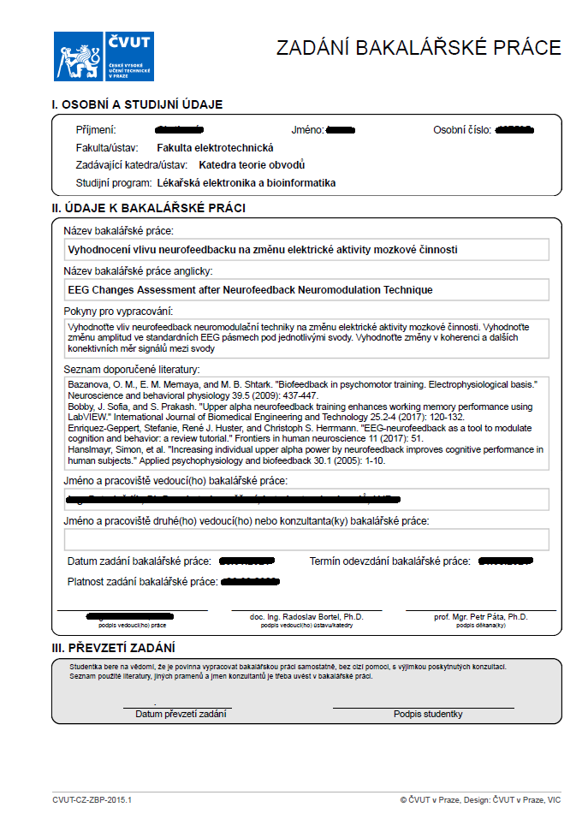
Pozor: U vícestránkových zadání zkontrolujte, zda vkládáte všechny strany

Prohlášení (upravte dle rodu autora/autorky)
Prohlašuji, že jsem předloženou práci vypracoval(a) samostatně a že jsem uvedl(a) veškeré použité informační zdroje v souladu s Metodickým pokynem o dodržování etických principů při přípravě vysokoškolských závěrečných prací.
V Praze dne ....................... ...............................
Podpis autora práce

Poděkování
- Poděkování je projevem úcty k těm, kdo autorovi při práci jakkoliv pomáhali: vedoucí práce, rodina. Nezapomeňte poděkovat např. i pracovníkům a institucím, kteří se účastnili sběru dat nebo poskytli technické zázemí apod.
- Zde je prostor pro případné věnování.
- Oponentovi se neděkuje, ten práci hodnotí.

Abstrakt
Stručná anotace celé práce sestavená cca z 200 slov (10-15 řádků). Skládá se ze čtyř částí: úvodu, metody, výsledků a závěrů. Píše se jako poslední text celé práce. Abstrakt má být velmi zkrácená verze práce, mělo by z něj být zřejmé co jste dělali, proč jste to dělali a jakých výsledků jste dosáhli.

Klíčová slova: 3-5 slov charakterizujících práci pro usnadnění jejího vyhledávání v budoucnu

Abstract
Short annotation of the work about half a page long. It should give a much shortened version of your work, making clear what you did and why and what results you achieved. The abstract can be structured to four paragraphs: introduction, methods, results, and conclusion. We recommend to write it last, after the rest of the text.

Keywords: 3-5 words describing the key concepts, to assist with future search

Seznam použitých zkratek (příklad)

iEEG intrakraniální elektroencefalografie
PET pozitronová emisní tomografie
DNA deoxyribonukleová kyselina

Seznam obrázků (nepovinné)

Obrázek 1: Mendeley Web importer. 11
Obrázek 2: Mendeley Reference Manger. 12
Obrázek 3: Mendeley MS Office plug-in. 12
Obrázek 4: Logo ČVUT v Praze. 13

Seznam tabulek (nepovinné)
Tabulka 1: Seznam probandů 14

Obsah
1. Obecné pokyny 9
1.1. Časté chyby 9
1.2. Citace 10
1.2.1. Příklad použití citačního software Mendeley 10
1.3. Rovnice 12
1.4. Obrázky 13
1.5. Tabulky 14
2. Členění textu (20 pt) 15
2.1. Úroveň dva (16 pt) 15
2.1.1. Detailnější členění – úroveň 3 (14 pt) 15
Použitá literatura 16
Přílohy 17
Příloha 1 - poznámky k MS Office: 18

- Obecné pokyny
Požadavky na závěrečné práce stanovuje Směrnice děkana pro závěrečné práce a státní zkoušky v bakalářských a magisterských studijních programech na ČVUT FEL (https://fel.cvut.cz/cz/rozvoj/smerniceSZZ.pdf), proto si ji prosím nastudujte.
Elektronická verze práce se vkládá do KOS. Návod na vložení je (https://fel.cvut.cz/cz/education/vlozeni-prace.pdf).
Tištěnou verzi ve dvou vyhotoveních budete odevzdávat na sekretariátu katedry zadavatele práce v předem uveřejněném termínu, viz harmonogram akademického roku.
U bakalářských prací se doporučuje rozsah zhruba 40 stran (min. 20), u diplomových prací pak okolo 60 stran (min. 40 stran). Obecné pokyny k formálním náležitostem textu naleznete zde: http://knihovna.cvut.cz/files/VSKP/VSKP_02.pdf. Vzor struktury práce je dostupný také zde: https://fel.cvut.cz/cz/education/bachelor/vzor-struktury-prace.pdf.
Velmi doporučujeme psát závěrečné práce v TeX či LaTeX. K tomu můžete použít předpřipravené šablony: https://fel.cvut.cz/cz/education/bachelor/uspesne-ukonceni, http://petr.olsak.net/ctustyle.html, https://www.overleaf.com/latex/templates/sablona-pro-psani-disertacni-prace-na-cvut-fel/ptpvbxhsjdmg. Budete se moci soustředit pouze na obsah, o formátování a formální detaily se již postará TeX/LaTeX sám.
Pokud preferujete nástroje Microsoft Office (MS Office), můžete využít tento dokument jako šablonu (okraje 35 mm u vazby a 25 mm od vnějšího okraje, velikost písma textu 11 pt, u nadpisů velikost 20, 16, 14 pt dle úrovně, řádkování standardní 1,15).

  - Časté chyby
Vyvarujte se častých chyb pomocí následujících doporučení:
- Používejte krátké věty, ideálně jedna hlavní s jednou vedlejší větou.
- Dbejte na jasně vyjádřené podměty a předměty. “Viry a protilátky byly nalezeny ve vzorcích, které způsobovaly nežádoucí účinky.” (Špatně - kdo způsobil nežádoucí účinky, viry, protilátky nebo vzorky?)
- Text musí být samostatně srozumitelný i bez obrázků. Vše důležité popište slovně, na méně podstatné detaily odkažte do obrázku. Legenda obrázku opakuje zásadní věci z textu a detailně popisuje obrázek. Obrázek + legenda má být opět samostatně srozumitelná. Obrázky mohou být převzaté, ale musí na to být upozorněno v legendě a citováno, např.: „převzato z [1]“. Na převzaté obrázky se však může vztahovat autorský zákon a k jejich použití musíte mít souhlas autora.
- Pište pouze o věcech, vztahujících se přímo k problematice práce. Menší počet stran věcných faktů bude hodnoceno lépe nežli množství nepodstatného balastu. Těžiště práce by mělo být v tom, co jste udělali Vy sami. Nezapomínejte, že čtenář (oponent) musí práci pozorně přečíst, proto ho nezahlcujte zbytečnými informacemi a neodvádějte jeho pozornost.
- Práci je třeba smysluplně rozčlenit do sekcí, kapitol a podkapitol. Členění práce je závislé na jejím typu a liší se mezi metodickými a experimentálními pracemi. Poraďte se se svým školitelem na vhodné struktuře.
- Pokuste se, aby jednotlivé kapitoly a podkapitoly na sebe navazovaly. Vyprávíte příběh, který je např. u experimentálních prací členěn do pěti bloků: úvod a teorie (historické pozadí, zápletka), metodika (nápady, postup pátrání), výsledky (nalezené indicie a důkazy) a diskuze (vrahem je zahradník, jak jsme na to přišli a v čem jsme se pletli), závěr (poučení).
- Číselné údaje vypište slovně pro jednociferné hodnoty, vyjma konkrétní hodnoty ve výsledcích: jeden subjekt, ale 1°C, pět hrušek, ale 5 mm.
- Zkratky se neskloňují: např. „práci vkládejte do komponenty studenta KOS, nikoli KOSu“, „výpočty proběhly v MATLAB, nikoli MATLABu“
- Dbejte, aby jednopísmenné předložky a spojky neležely na konci řádku samostatně. Používejte. spřažené mezery: např. v LaTeX znak „~“. V MS-Word „ctrl + shift + mezerník“. V případě zabránění dělení slov pomlčkou využijte spřažené pomlčky ctrl + shift + spojovník. V MS Word využívejte zobrazení tiskařských značek ¶.
- Je rozdíl v používání pomlčky a spojovníku: pomlčka – delší vodorovná linka (v LaTeX „---„). Spojovník spojuje slova, žluto-zelený. Matematický symbol mínus je vodorovná linka – (ALT+8722, v LaTeX $-$).
- V MS Word používejte oddělovače nové stránky (ctr+enter) či textových bloků (Rozložení/Konec/...) namísto vkládání prázdných řádků entrem.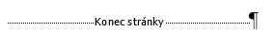

  - Citace
Řiďte se citační normou ISO690, která specifikuje náležitosti a tvar odkazované reference a jejího typu (článek, kniha, software, norma, webová stránka aj.). Ačkoliv je přípustné citovat celé odstavce, v technické literatuře citujte jednotlivá fakta. “Tělesná teplota je 36-37°C [1], u infekcí může být větší.” Méně vhodná je citace za tečkou: „Tělesná teplota je 36-37°C, u infekcí může být větší. [1]“. Citace za tečkou odkazují na celý odstavec (doslovná citace či parafráze), citace před tečkou jen na faktický údaj.
Používejte citační nástroje (link), v LaTeX jde o BibTeX, BibLaTeX. Pro správu osobní knihovny článků s rozšířeními pro MS Office využijte např. Mendeley, Zotero, případně jiné placené nástroje jako je EndNote. Ne všechny nástroje ovšem fungují plně na všech platformách jako macOS či Google Docs.

    - Příklad použití citačního software Mendeley
Program Mendeley Vám umožní importovat citace přímo z webového prohlížeče do vaší osobní databáze a následně exportovat reference v BibTeX formátu nebo vkládat do dokumentu pomocí MS Word plug-in.
Nejprve se zaregistrujte soukromým e-mailem na www.mendeley.com, kde najdete i odkazy ke stažení desktop aplikace (Reference Manager), rozšíření pro prohlížeč Chrome (Web Importer), a plug-in pro MS Office (Citation Plug-in).
K vyhledání zdroje využívejte Ústřední knihovnu ČVUT v Praze http://knihovna.cvut.cz/, nebo např. Google scholar https://scholar.google.cz/. Na stránce nalezeného zdroje použijte Chrome rozšíření Mendeley, který automaticky prohlédne stránku a nabídne položky k referencování, např. Chang et al. (2018) [2]. V okně zvolte hledanou referenci a uložte si ji do knihovny, viz Obrázek 1.
V desktopové aplikaci synchronizujte databázi tlačítkem „Sync“ a u nové reference zkontrolujte správnost jednotlivých položek: typ publikace, autor, název, vydavatel, vydání, rok, strana, doi atd., viz Obrázek 2.
Reference z vaší databáze můžete exportovat jako BibTeX (*.bib), případně pomocí MS Office plug-in vkládat přímo do dokumentu včetně vygenerování seznamu literatury, viz Obrázek 3. Citační styl není preferován, musí však být jednotný v celé práci a splňovat ISO690. Citace jsou do textu vkládány v hranatých závorkách s číslem dle pořadí výskytu v textu, např. styl IEEE. Seznam literatury je poté sestaven dle pořadí výskytu v textu na konci práce. Vícenásobná citace se v textu uvádí ve formátu: [1, 3]; [1, 5-7] apod. Citační software se o řazení postará sám.
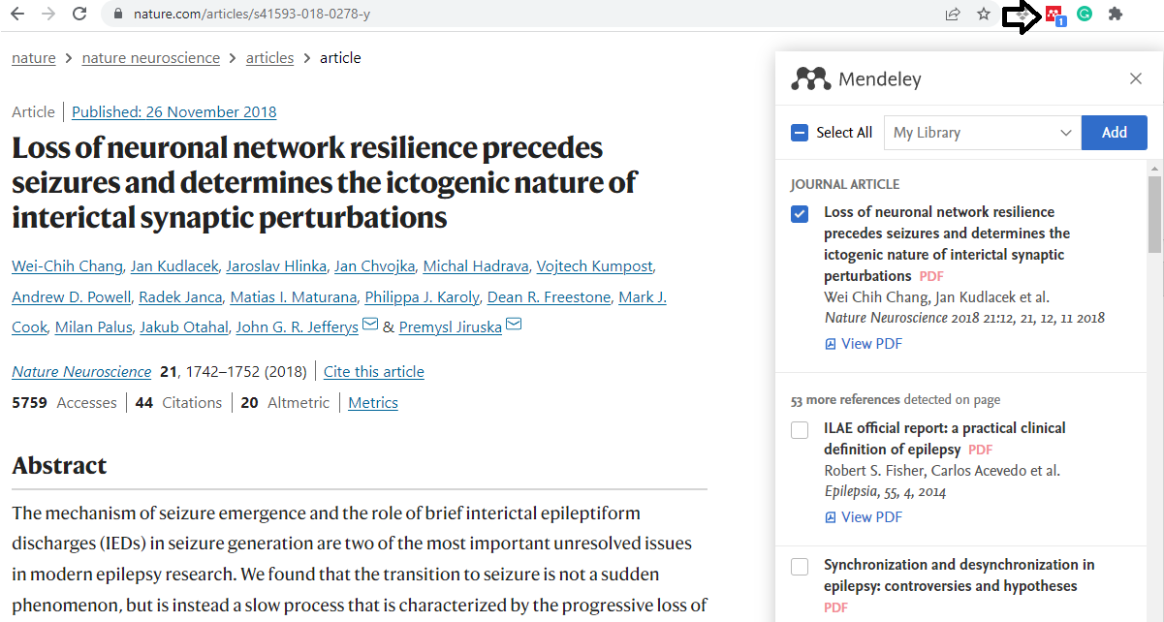
Obrázek 1: Mendeley Web importer. Šipka označuje tlačítko rozšíření pro import reference.
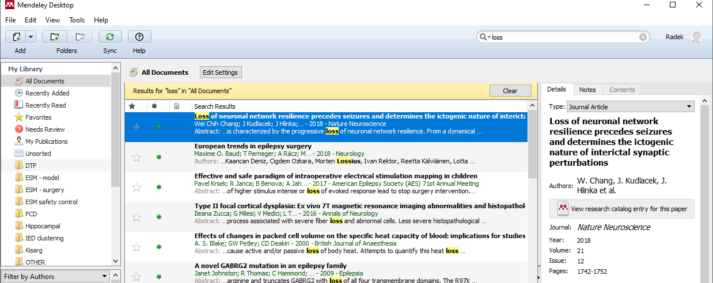
Obrázek 2: Mendeley Reference Manger. Pro synchronizaci použijte tlačítko „Sync“ na hlavním panelu. U nově vložené reference (panel vpravo) zkontrolujte typ reference, název, autory, časopis a informace o vydání atd. Při chybě importu editujte ručně.
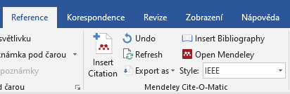
Obrázek 3: Mendeley MS Office plug-in. Reference do textu vložte tlačítkem Insert Citation. Citační formát zvolte např. IEEE. V sekci Použitá literatura vygenerujte seznam literatury tlačítkem Insert Bibliography.

  - Rovnice
Při zápisu matematických vzorců se držte základních pravidel. Např. jednorozměrné proměnné jsou kurzívou, vektory a matice tučně, fyzikální konstanty a funkce jsou normálním textem. Prvky matic jsou jednorozměrné proměnné. V celé práci musí být všechny symboly definované a unikátní, není přípustné např. i používat jako index a zároveň komplexní jednotku. Nesdílejte stejný symbol v různých rovnicích, a to ani v případě, že v ho textu předefinujete. Uvádějte číslo rovnice. Jednoduché vzorce mohou být přímo součástí textu, např. $C=A+B$, složitější vzorce je vhodné definovat na samostatném řádku s číselným odkazem, na který lze odkazovat dále v textu.
Př.: Fourierova transformace je integrální transformace převádějící signál mezi časově a frekvenčně závislým vyjádřením pomocí harmonických signálů, kde ω reprezentuje úhlovou rychlost frekvence f, x(t) je časová řada, i je imaginární jednotka a $X\left(ω\right)$ je komplexní frekvenční spektrum, viz rovnice 1-3.
$ω=2πf$ (1)
$X\left(ω\right)=\int_{-∞}^{∞}{x\left(t\right)e^{-iωt}dt}$ (2)
Fourierovu transformaci FT{} můžeme zapsat zkráceně
$X=FT\left\{x\right\}$. (3)
V MS Word využijte editor rovnic, pro správné zarovnání využívejte pravítka (Zobrazení/Pravítko) a vložených značek tabulátoru (symboly v levém horním rohu).

  - Obrázky
Obrázky vkládejte mezi odstavce nebo do horní části stránky po první zmínce v textu. Kvalita obrázků by měla být v dostatečné kvalitě, alespoň 300 dpi. Můžete zobrazit i skupinu obrázků (panely), u každého panelu uvádějte indikátor – může být součástí obrázku, viz Obrázek 4A. Další příklady lze uvádět ve formátu: na Obrázku 2A, D; na Obrázku 3A-C. Využívejte křížových odkazů.
V MS Office lze každý obrázek definovat i pomocí číslovaného pole, které vložíte pod obrázek pravým tlačítkem na obrázek Reference/Vložit titulek. Vygenerované pole lze následně přesunout do legendy. Odkaz na obrázek do textu vložíte Reference/Křížový odkaz. Pro vkládání na stránku využijte tabulek bez ohraničení nebo textových polí. Legenda obrázku je písmem velikosti 10tp, jednotlivé panely uvádějte do závorek. Legenda obrázku/grafu je samonosná, detailně popisuje obsah. I bez kontextu s textem v kapitole musí být obrázek a jeho popis srozumitelný sám o sobě. Každý obrázek/tabulka v práci musí být někde v textu odkazována.
A | B
Obrázek 4: Logo ČVUT v Praze. (A) Modrá varianta je určena pro barevný tisk, (B) černá varianta pro černobílí tisk. Pozn.: Ve verzi pro tisk nepoužívejte rámování

  - Tabulky
Na tabulky se odkazuje obdobně jako na obrázky, viz Tabulka 1. Legenda tabulky se umístí nad tabulku. Zkratky a vysvětlivky uvádějte pod tabulku.
Tabulka 1: Seznam probandů
Subjekt | Věk (roky) | Vzdělání | IQ
1 | 20 | SŠ | 105
2 | 30 | VŠ | 110
Zkratky: IQ – inteligenční kvocient; SŠ – středoškolské; VŠ – vysokoškolské.

- Členění textu (20 pt)
Používejte maximálně tři úrovně členění. Nejvyšší úroveň (X.) se využívá pro hlavní celky, u experimentálních prací jsou to: úvod, data a metody, výsledky, diskuze, závěr. Stejná velikost písma a formát bez čísla se použije i pro seznam literatury aj. Hlavní kapitoly začínají na nové stránce.

  - Úroveň dva (16 pt)
Druhá úroveň podkapitol (X.X) oddělující tematické celky. Např. v kapitole 2. Data a metody budou podkapitoly 2.1 Výběr subjektů, 2.2 Analytické metody, 2.3 Statistická analýza apod. V LaTeX příkaz „subsections“.

    - Detailnější členění – úroveň 3 (14 pt)
Pokud vyžaduje daný rozbor tématu další členění, využívejte maximálně třetí úrovně (X.X.X), v LaTeX „subsubsections“. V případě nutnosti ještě jemnějšího členění využijte souhrnu např. v tabulkách nebo odrážkovém seznamu:
- Detail 1: text.
- Detail 2: jiný text.
- Detail 3: taky text
Komentáře a poznámky můžete vkládat jako poznámky pod čarou.
Použitá literatura
[1] K. P. Wright, J. T. Hull, and C. A. Czeisler, “Relationship between alertness, performance, and body temperature in humans,” Am. J. Physiol. - Regul. Integr. Comp. Physiol., vol. 283, no. 6 52-6, pp. 1370–1377, Dec. 2002, doi: 10.1152/ajpregu.00205.2002.
[2] W. C. Chang et al., “Loss of neuronal network resilience precedes seizures and determines the ictogenic nature of interictal synaptic perturbations,” Nat. Neurosci., vol. 21, no. 12, pp. 1742–1752, Dec. 2018, doi: 10.1038/s41593-018-0278-y.
[3] R. Janca et al., “Detection of Interictal Epileptiform Discharges Using Signal Envelope Distribution Modelling: Application to Epileptic and Non-Epileptic Intracranial Recordings,” Brain Topogr., vol. 28, no. 1, pp. 172–183, Jan. 2014, doi: 10.1007/s10548-014-0379-1.

Přílohy
Hlavní text práce nezatěžujte vedlejšími/nepoužitými postupy, rovnicemi, všemi grafy a tabulkami. Uvádějte je do příloh jako doplňkový materiál, který může být užitečný, ale pro finální práci nejsou podstatné. V textu se normálně odkazujte na např. Obrázek přílohy 1, Tabulka přílohy 2 apod.

Příloha 1 - poznámky k MS Office:
V některých kombinacích MS Office a grafických akcelerátorů dochází k náhradě čísel kapitol černým čtvercem. Tato chyba se objevuje vždy při novém otevření šablony nebo dokumentu.
Před tiskem je nutno ručně obnovit styl nadpisu:
- Kurzorem přejděte na začátek textu v nadpisu před černý čtverec
- Stiskněte šipku doleva a černý čtverec se označí (zešedne)
- Zvolte předefinovaný styl odpovídající kapitoly, zde Kapitola 1.
- Aktualizujte seznamy kapitol apod. (ctrl+A, F9)

Poznámku pod čarou odkazujete horním indexem.

